石政发〔2024〕3号

# 石林彝族自治县政务服务管理局关于印发公民婚育“一类事”办事指南的通知

各相关单位：

根据《云政发〔2024〕15号云南省进一步优化政务服务提升行政效能推动“高效办成一件事”实施方案》相关要求，结合我县实际，县政务服务管理局、县民政局研究制定昆明市石林彝族自治县公民婚育“一类事”办事指南，现印发给各单位，请各单位按照职能职责认真贯彻落实。

石林彝族自治县政务服务管理局

2024年11月1日

(此页无正文）

石林彝族自治县政务服务管理局 2024年11月1日印发

石林彝族自治县公民婚育“一类事”

办事指南

昆明市石林彝族自治县政务服务管理局

一、基本信息

|  |  |  |  |
| --- | --- | --- | --- |
| **“一类事”**  **事项名称** | 公民婚育“一类事” | **“一类事”**  **事项编码** |  |
| **牵头单位** | 石林彝族自治县民政局 | **配合单位** | 石林彝族自治县司法局 |
| **服务对象** | 自然人 | **“一类事”涉及事项**  **（服务）** | 1. 公民婚育“一件事” 2. 法律服务 3. 矛盾纠纷多元化解 |
| **办理形式** | 窗口办理、网上办理 | | |
| **法定办结时限**  **（工作日）** | 4 | **承诺办结时限**  **（工作日）** | 2 |
| **是否收费** | 否 | **线下跑动次数** | 2次 |
| **线下跑一次原**  **因和环节** | 变更婚姻状况需要本人到现场，矛盾纠纷多元化解需线下派人提供 | **网上办理深度** | 二级 |
| **是否支持预约办理** | 是 | **有无中介服务** | 无 |
| **联办能力** | 联合受理、联合审查、联合审批 | | |
| **咨询方式** | 1. 现场咨询：云南省昆明市石林彝族自治县鹿阜街道沙地巷3号政务服务中心一楼综合窗口A17-22； 2. 电话咨询：0871-67747186 | | |
| **监督方式** | 1. 现场投诉：云南省昆明市石林彝族自治县鹿阜街道沙地巷3号政务服务中心二楼政管科； 2. 电话投诉：0871-67787480 | | |
| **办理时间** | 周一到周五：上午9:00-11:30；下午13:30-17:00（法定节假日按国家假期安排调整办理时间） | | |
| **办理地址** | 云南省昆明市石林彝族自治县鹿阜街道沙地巷3号政务服务中心一楼综合窗口A17-22 | | |

二、设定依据

（一）公民婚育“一件事”

本事项依据云南省2022年个人政务服务“一件事”事项基础清单中公民婚育“一件事”制定。

（二）法律服务

《中共中央办公厅 国务院办公厅关于加快推进公共法律服务体系建设的意见》（中办发〔2019〕44号）（十三）推进公共法律服务平台建设。依托法律援助组织、乡镇（街道）司法所等现有资源，推进公共法律服务实体平台建设。坚持平台建设和运行管理并重，健全平台运行管理和服务标准体系。《司法部关于印发〈公共法律服务事项清单〉的通知》（司发通〔2019〕97号）附件第8项  服务项目：法律便利服务；服务对象：社会公众；服务内容：提供法律服务办事指南；服务提供主体：司法行政机关。中共中央办公厅、国务院办公厅《关于加快推进公共法律服务体系建设的意见》（中办发〔2019〕44号）（四）均衡配置城乡基本公共法律服务资源。降低法律援助门槛，扩大法律援助范围，加强公共法律服务实体平台、热线平台、网络平台等基础设施建设，改善服务条件。加强基层普法阵地、人民调解组织建设，健全服务网络。充分发挥司法所统筹矛盾纠纷化解、法治宣传、基层法律服务、法律咨询等功能，发挥律师、基层法律服务工作者的作用，健全村（居）法律顾问制度，加快推进村（居）法律顾问全覆盖。大力发展县域公证法律服务，组织公证人员采取巡回办证、网上办证、蹲点办证等多种形式，深入基层开展公证咨询和业务办理。《司法部关于印发〈公共法律服务事项清单〉的通知》（司发通〔2019〕97号）附件第4项 服务项目：法律咨询服务；服务对象：社会公众；服务内容：解答基本法律问题、导引相关服务、提供专业法律意见；服务提供主体：司法行政机关。

（三）矛盾纠纷多元化解

《云南省矛盾纠纷多元化解条例》第九条 国家机关应当按照各自职责承担矛盾纠纷化解责任，坚持属地管理、谁主管谁负责，做好矛盾纠纷化解工作。第二十五条 国家机关、人民团体、企业事业单位、基层群众性自治组织和其他组织应当加强矛盾纠纷预防、排查和化解，健全信息共享、部门会商、联动协作等工作机制，依法及时妥善处置，防止矛盾纠纷扩大或者激化。对不属于其职责范围的，应当移送有关部门或者单位处理；涉及多个部门或者单位的，由最先排查的部门或者单位提请统筹协调矛盾纠纷多元化解工作的机构协调处理。第二十六条 当事人可以依法自主选择下列矛盾纠纷化解途径：（一）协商和解；（二）人民调解、行业性专业性调解、商事调解组织或者其他具有调解职能的组织和个人调解；（三）行政调解、行政裁决、行政复议以及其他行政机关处理矛盾纠纷的方式；（四）公证；（五）仲裁；（六）诉讼；（七）当事人达成的其他调处方式；（八）法律、行政法规规定的其他途径。

《司法部关于印发〈公共法律服务事项清单〉的通知》（司发通〔2019〕97号）附件第14项 服务项目：协商和解、调解、公证；服务对象：婚育纠纷当事人；服务内容：国家机关、人民团体、企业事业单位、基层群众性自治组织和其他组织加强矛盾纠纷预防、排查和化解；服务提供主体：司法行政机关。

三、申报须知

**（一）办理前置条件：无办理前置条件；**

**（二）材料可通过电子证照库提取的，可免于提交；**

**（三）提交[材料齐全且符合法定条件的，予以受理；](javascript:;)**

**（四）在办理公民婚育“一件事”过程中可同时到政务中心大厅综合窗口（增值服务窗口）处咨询了解相关政策法律，以及矛盾纠纷多元化解需求登记。**

**注意事项：**

|  |  |  |
| --- | --- | --- |
| **办事事项名称** | **事项办理选择** | **情形备注** |
| 公民婚育“一件事” | 必办 |  |
| 法律服务 | 选办 |  |
| 矛盾纠纷多元化解 | 选办 |  |

1. 申请材料

| 公民婚育“一类事” | | | | | | | | | | |
| --- | --- | --- | --- | --- | --- | --- | --- | --- | --- | --- |
| 序号 | 材料标准名称 | 材料类型 | 材料形式 | 来源渠道 | 出具部门 | 纸质材料份数 | 材料必要性 | 涉及事项 | 非必要材料涉及情形 | 备 注 |
| 1 | 公民婚育“一类事” |  |  |  |  |  |  |  |  | 按照云南省2022年个人政务服务“一件事”事项基础清单中公民婚育“一件事”材料清单收取 |

五、办理流程

**申请人**

**申请**

**线下窗口受理**

**矛盾纠纷多元化解**

**公民婚育“一件事”审批**

**法律服务**

**办结**

1. 办理结果

（一）结果信息

|  |  |  |  |  |
| --- | --- | --- | --- | --- |
| 序号 | 结果名称 | 结果类型 | 是否支持物流快递 | 备注 |
| 1 | 公民婚育“一件事”结果物 | 证照 | 否 |  |
| 2 | 调解协议书 | 文本 | 否 |  |

1. 结果样本
2. 具体结果物依照云南省2022年个人政务服务“一件事”事项基础清单中公民婚育“一件事”结果物；
3. 调解协议书

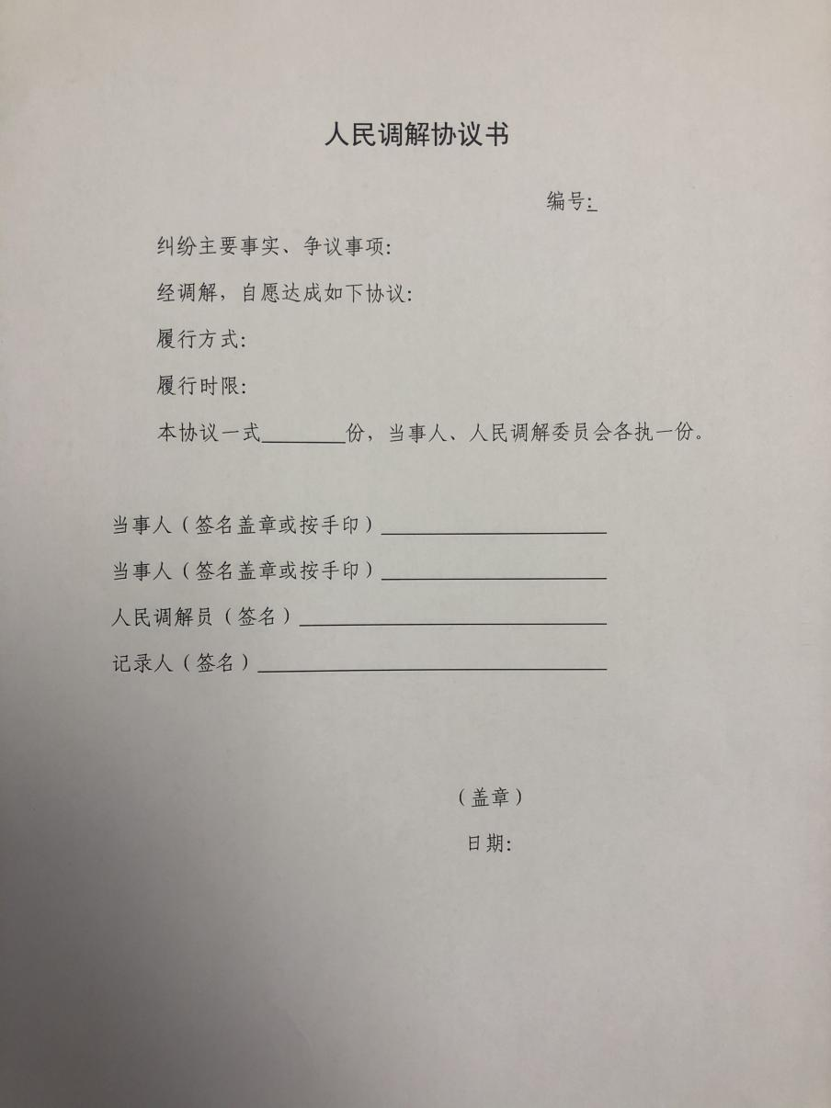

1. 收费信息

|  |  |  |  |
| --- | --- | --- | --- |
| 收费项目名称 | 收费标准 | 收费依据 | 网上支付 |
| 无 | 无 | 无 | 无 |